
ГОСУДАРСТВЕННЫЙ СТАНДАРТ СОЮЗА ССР
ЕДИНАЯ СИСТЕМА КОНСТРУКТОРСКОЙ ДОКУМЕНТАЦИИ
ОБОЗНАЧЕНИЯ УСЛОВНЫЕ
ГРАФИЧЕСКИЕ В СХЕМАХ
ЛИНИИ СВЕРХВЫСОКОЙ ЧАСТОТЫ И ИХ ЭЛЕМЕНТЫ
ГОСТ 2.734-68
ИПК ИЗДАТЕЛЬСТВО СТАНДАРТОВ
Москва
ГОСУДАРСТВЕННЫЙ СТАНДАРТ СОЮЗА ССР
Единая система конструкторской документации  ОБОЗНАЧЕНИЯ УСЛОВНЫЕ ГРАФИЧЕСКИЕ В СХЕМАХ. ЛИНИИ СВЕРХВЫСОКОЙ ЧАСТОТЫ И ИХ ЭЛЕМЕНТЫ  Unified system for design documentation.  Graphic identifications in schemes.  Lines of microwave technology and their elements | ГОСТ  2.734-68*  Взамен  ГОСТ 7624-62  в части разд. 14
Утвержден Комитетом стандартов, мер и измерительных приборов при Совете Министров СССР в декабре 1967 г. Дата введения установлена
01.01.71
Настоящий стандарт устанавливает условные графические обозначения линий сверхвысокой частоты (СВЧ) и их элементов на схемах, выполняемых вручную или автоматизированным способом, изделий всех отраслей промышленности.
(Измененная редакция, Изм. № 2).
1. Обозначения линии передачи СВЧ приведены в табл. 1.
2. Обозначения двух- и четырехполюсников приведены в табл. 2.
3. Обозначения многополюсников приведены в табл. 3.
(Измененная редакция, Изм. № 2).
4. Обозначения устройств связи приведены в табл. 4.
5. Обозначения резонаторов и измерительных приборов приведены в табл. 5.
6. Рекомендуемые размеры основных графических обозначений приведены в табл. 6.
Таблица 1
Наименование | Обозначение
1. Волновод. Общее обозначение | 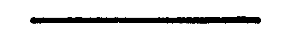
2. Волновод: | 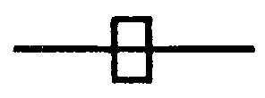
а) прямоугольный
б) квадратный | 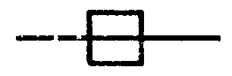
в) круглый | 
г) коаксиальный | 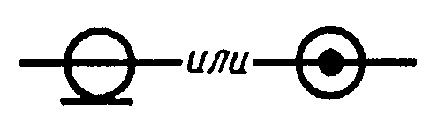
д) П-образный | 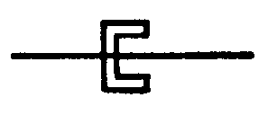
е) Н-образный | 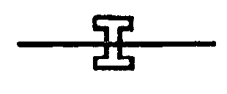
Примечание. Допускается около обозначения типа волновода указывать размеры его сечения и вид волны (например, H₀₁, TE₀₁, H₁₂).
ж) овальный, эллипсный | 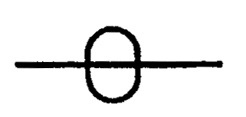
3. Волновод полосковый: | 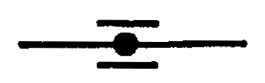
а) симметричный
б) несимметричный | 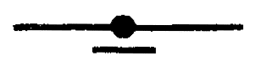
в) линия Губо (однопроводная линия в твердом диэлектрике) | 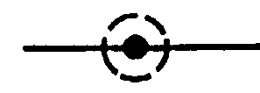
4. Линия двухпроводная экранированная. | 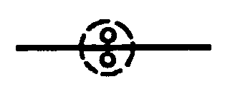
Примечание к пп. 2 - 4. Знак, обозначающий конкретный тип волновода, наносят на его обозначение с такими интервалами, чтобы обеспечить удобочитаемость схемы
5. Волновод газонаполненный: | 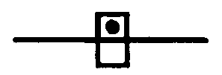
а) прямоугольный
б) коаксиальный | 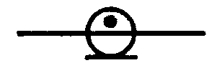
Примечание. Допускается указывать наименование газа, например, волновод, заполненный под давлением:
а) воздухом (например, 196,13 гПа) | 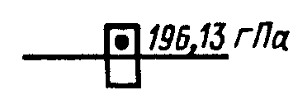
б) газом (например, фреон, 294,2 гПа) | 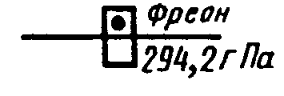
6. Волновод, заполненный диэлектриком: | 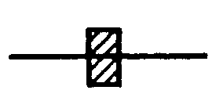
а) прямоугольный
б) коаксиальный | 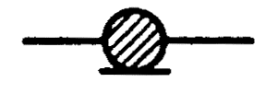
в) полосковый (например, симметричный) | 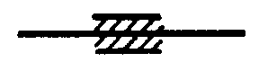
7. Волновод диэлектрический, например, круглый | 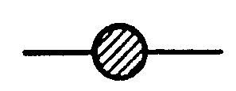
8. Волновод гибкий | 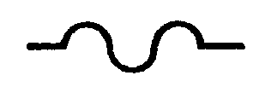
9. Волновод спиральный | 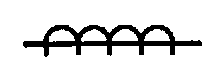
10. Отрезок волновода с характерными свойствами: | 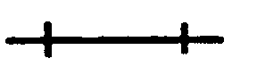
а) Общее обозначение
б) отрезок волновода длиной, например, λ/4 (четвертьволновая секция) | 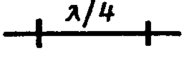
11. Волновод скрученный.  Примечание. Допускается указывать величину угла скрутки | 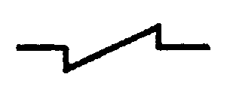
11а. Волновод поверхностный |  | 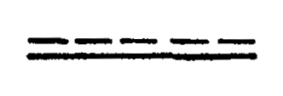
12. Волновод (например, прямоугольный), графически пересеченный на схеме: |  | 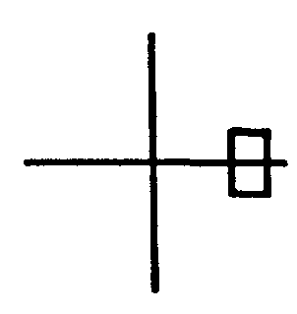
а) проводом
б) волноводом (например, круглым) |  | 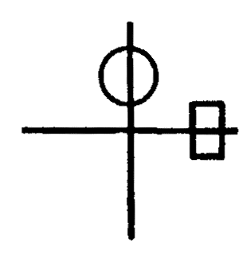
в) пересечение волноводов, взаимно не связанных |  | 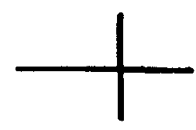
13. Волновод прямой, графически изогнутый на схеме |  | 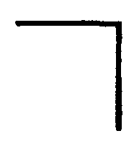
14. Изгиб волновода (например, прямоугольного) в конструкции: |  | 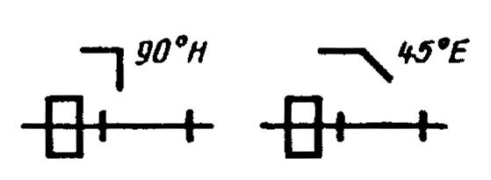
а) уголковый
б) радиусный. |  | 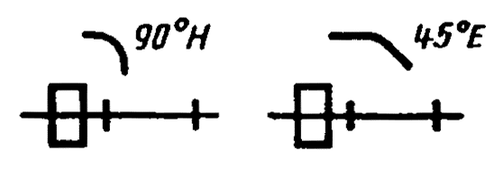
Примечание. При изображении на схеме конструктивного изгиба волновода указание величины угла, а для прямоугольного волновода и плоскости изгиба является обязательным
15. Подавление типа волны. Общее обозначение |  | 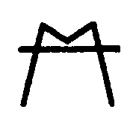
Например, подавление волны типа Н₀₂ в круглом волноводе |  | 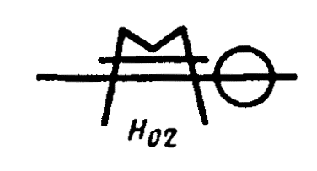
16. Соединение волноводов: |  | 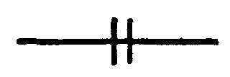
а) контактное симметричное
б) контактное несимметричное |  | 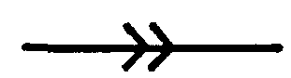
в) реактивное без разрыва электрической цепи по постоянному току |  | 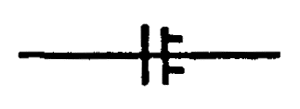
г) реактивное с разрывом электрической цепи по постоянному току |  | 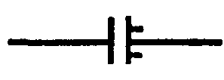
д) контактное скользящее |  | 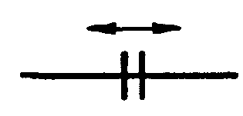
е) реактивное скользящее |  | 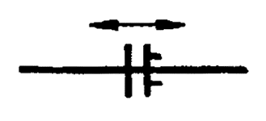
ж) реактивное вращающееся |  | 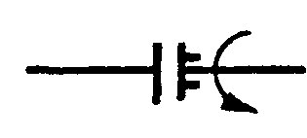
з) контактное вращающееся |  | 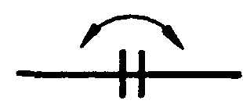
Таблица 2
Наименование | Обозначение
1. Короткозамыкатель | 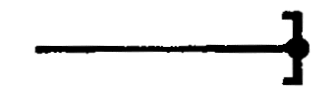
2. Короткозамыкатель подвижный: | 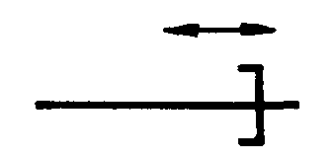
а) скользящий
б) реактивный | 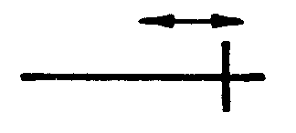
2а. Короткозамыкатель переустанавливаемый (заградитель) | 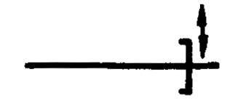
2б. Блокировочная трубка (трубка T-R) | 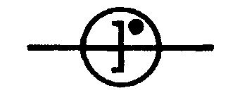
3. Нагрузка поглощающая оконечная | 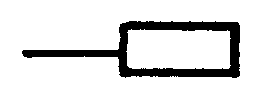
Примечание. Допускается около обозначения нагрузки указывать величину коэффициента стоячей волны или отражения и величину поглощаемой мощности. Допускается применять обозначение | 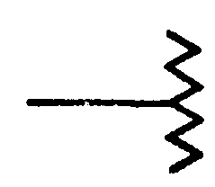
4. Неоднородность постоянная. Общее обозначение.  Примечание. Допускается около обозначения неоднородности указывать величину коэффициента стоячей волны или коэффициента отражения | 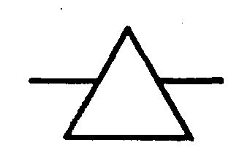
5. Неоднородность регулируемая. Общее обозначение | 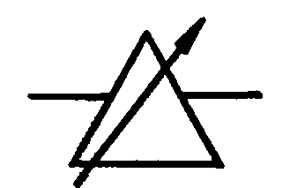
5а. Неоднородность регулируемая скользящая | 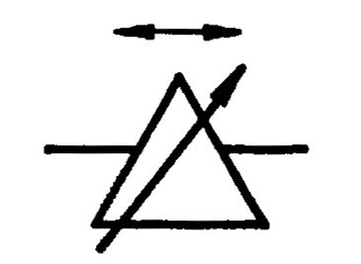
6. Неоднородность последовательная. Общее обозначение | 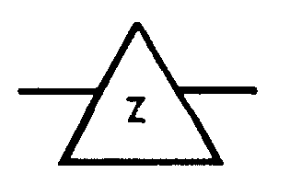
7. Неоднородность параллельная. Общее обозначение | 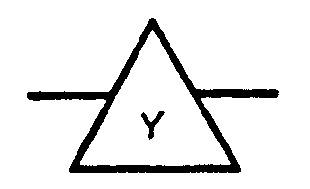
8. Неоднородность последовательная: | 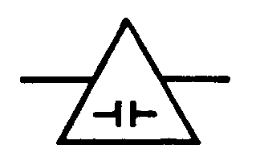
а) емкостная
б) индуктивная | 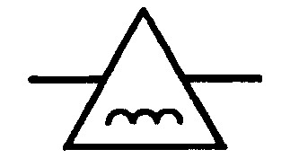
в) резонансная (резонанс токов) | 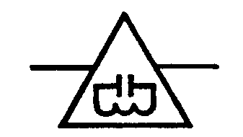
г) резонансная (резонанс напряжений) | 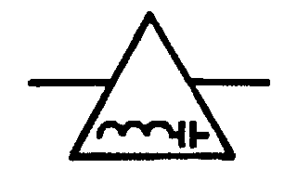
9. Неоднородность параллельная: | 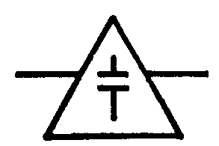
а) емкостная
б) индуктивная | 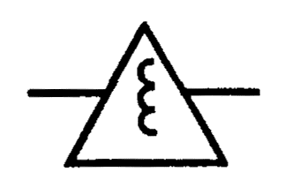
в) резонансная (резонанс токов) | 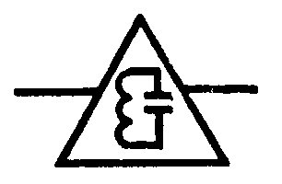
г) резонансная (резонанс напряжений) | 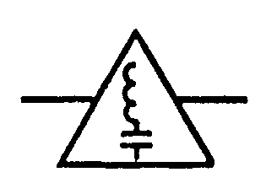
10. Устройство согласующее Е - Н | 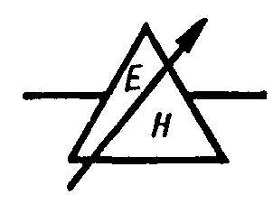
11. Устройство согласующее многошлейфное (например, трехшлейфное) | 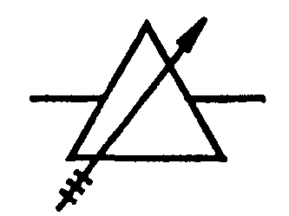
11а. Неоднородность оконечная | 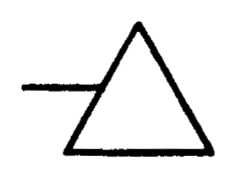
12. Аттенюатор поглощающий: | 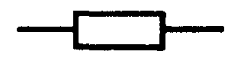
а) постоянный
б) переменный. | 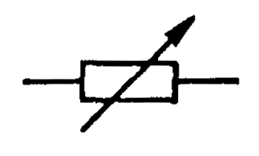
Примечание. Допускается около обозначения аттенюатора указывать величины затухания и поглощаемой мощности. Допускается применять обозначение | 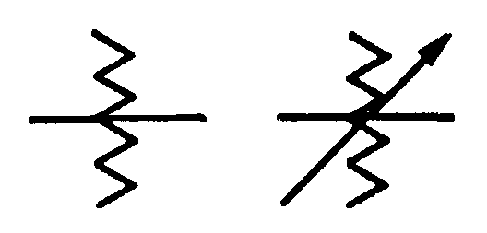
13. Аттенюатор предельный | 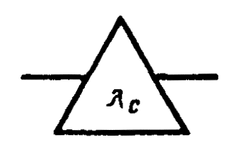
14. Переход с одного типа волновода на другой. Общее обозначение | 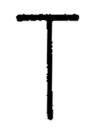
Например:  а) переход с круглого волновода на прямоугольный | 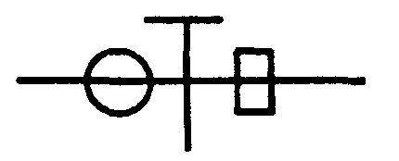
б) переход волноводно-коаксиальный | 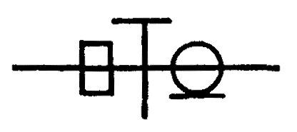
15. Переход волноводный: | 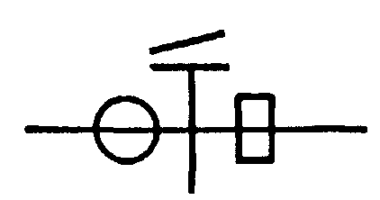
а) плавный
б) ступенчатый | 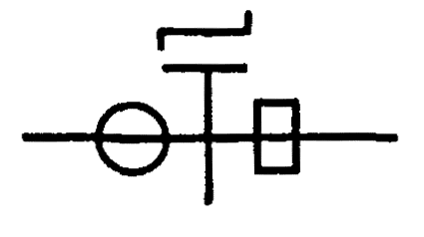
в) с плавным изменением сечения на указанном участке | 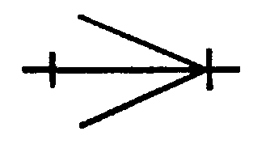
16. Фазовращатель: | 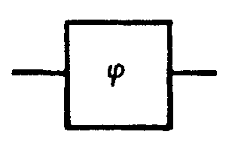
а) общее обозначение
б) регулируемый | 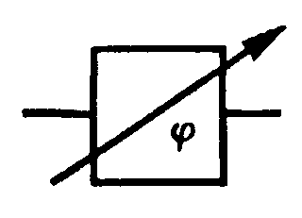
Примечание. Допускается указывать величину сдвига фазы | 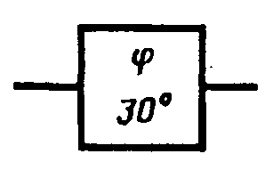
17. Фазовращатель невзаимный | 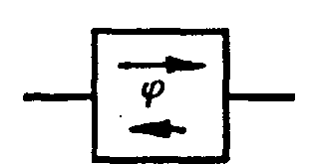
Примечания:
1. Большая стрелка указывает направление большего сдвига фазы.
2. Допускается указывать величину сдвига фазы в прямом (числитель) и обратном (знаменатель) направлениях
 | 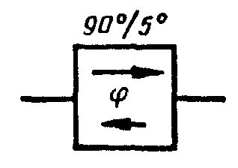
18. Гиратор | 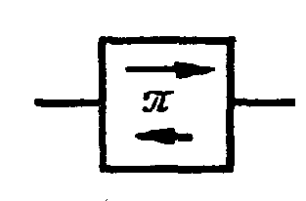
19. Фильтр частотный: | 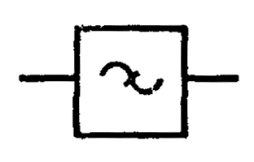
а) общее обозначение
б) верхних частот | 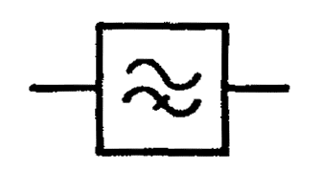
в) нижних частот | 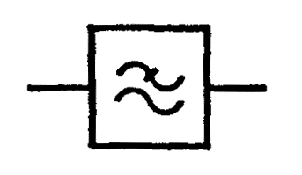
г) полосовой | 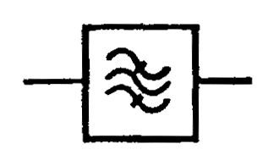
Примечание. Допускается указывать способ включения, например, фильтр, частотный полосовой, включаемый газовым разрядом | 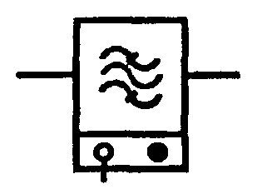
д) режекторный | 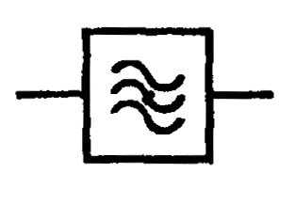
20. Фильтр для подавления типа волны. Общее обозначение | 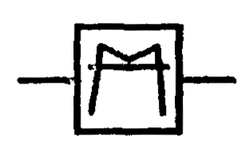
Например, фильтр, подавляющий волну типа Е₀₁ | 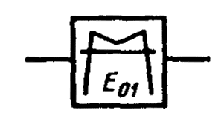
21. Поляризатор. Общее обозначение | 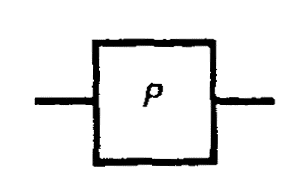
Например:  а) устройство, преобразующее линейно-поляризованную волну в волну с круговой поляризацией | 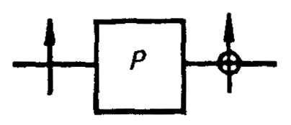
б) устройство для поворота плоскости поляризации в круглом волноводе (с указанием величины угла поворота) | 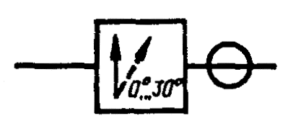
22. Вентиль. | 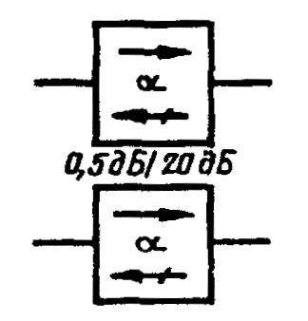
Примечания:
1. Неперечеркнутая стрелка указывает прямое направление (направление наименьшего затухания).
2. Допускается указывать величину затухания в прямом (числитель) и обратном (знаменатель) направлениях
23. Аттенюатор невзаимный регулируемый (вентиль с регулируемым прямым затуханием) | 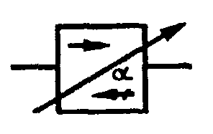
Примечание к пп. 22 - 23. Допускается в прямоугольник буквенный символ α не помещать
24. Модулятор. Общее обозначение | 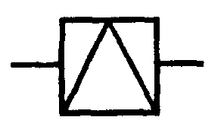
25. Модулятор диодный | 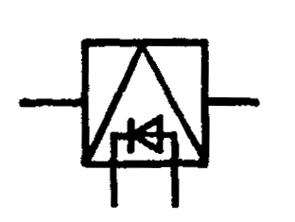
Примечания:
1. Допускается указывать величину затухания в открытом (числитель) и закрытом (знаменатель) состояниях.
2. При необходимости внутри обозначения модулятора показывают схему соединений полупроводниковых диодов. При этом размеры прямоугольника допускается соответственно увеличивать.
3. Обозначения вписываемых диодов должны соответствовать требованиям ГОСТ 2.730-73
Таблица 3
Наименование | Обозначение
1. Соединение волноводов Т-образное. Общее обозначение | 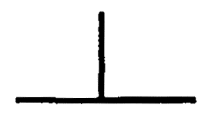
Например, соединение волноводов Т-образное с указанием плоскости соединения | 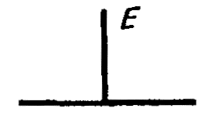
2. Переход со сдвоенного прямоугольного волновода на одинарный: | 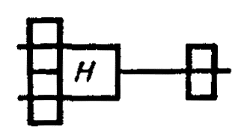
а) волноводы соприкасаются узкими стенками
б) волноводы соприкасаются широкими стенками | 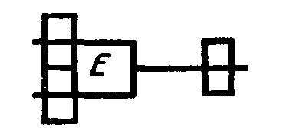
3. Делитель мощности: | 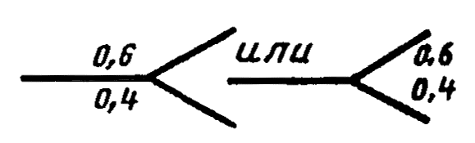
а) на два направления
б) на четыре направления | 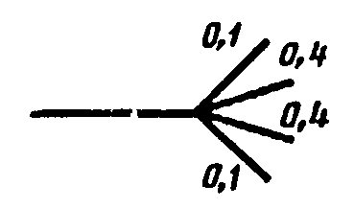
Примечание. Цифры указывают соотношение делимых мощностей
4. Ответвитель четырехплечный (восьмиполюсник). Общее обозначение.  Энергия на выходе ответвителя передается только двум соседним плечам, которые осуществляют ее вывод | 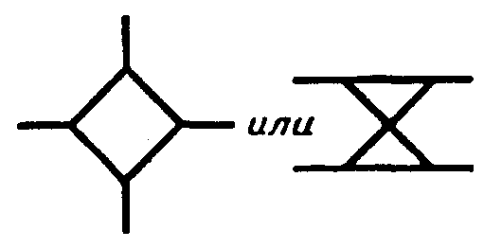
5. Кольцо гибридное | 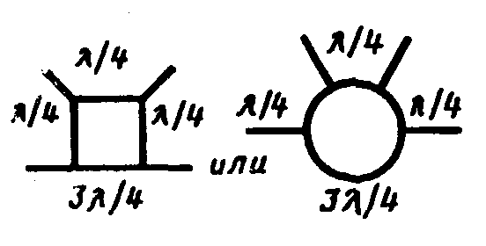
6. Соединение трех волноводов, два из которых лежат в одной плоскости, а третий - перпендикулярен к ним. | 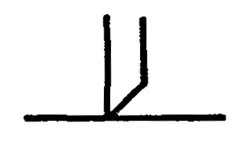
Примечание. Двойной тройник (соединение волноводов типа «магическое Т») обозначают следующим образом | 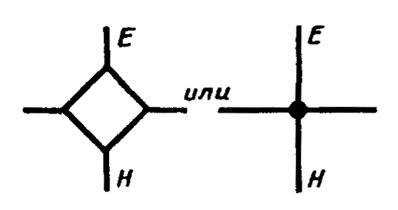
7. Переход со сдвоенного прямоугольного волновода на одинарный с добавочным плечом | 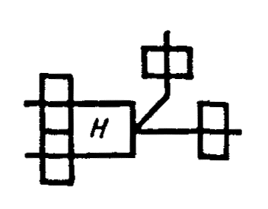
8. Мост щелевой | 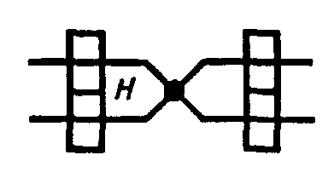
9. Мост щелевой регулируемый | 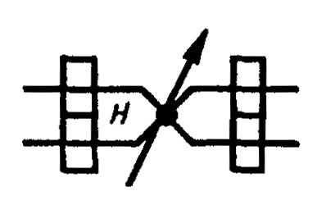
10. Переход с круглого волновода на два взаимно перпендикулярных прямоугольных волновода | 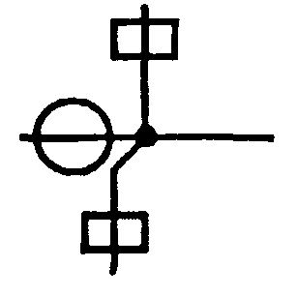
11. Ответвитель направленный | 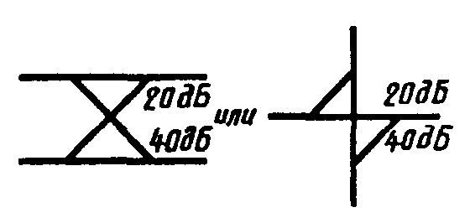
Примечания:
1. Верхнее число означает переходное затухание, нижнее - направленность.
2. Допускается стрелками указывать используемое направление ответвления
 | 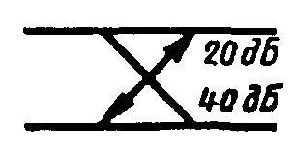
12. Ответвитель двунаправленный | 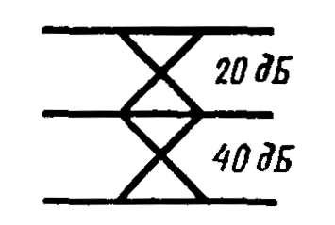
13. Соединение турникетное | 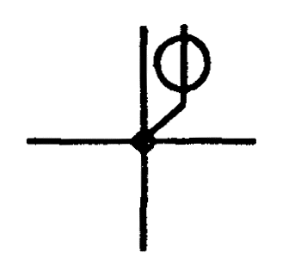
14. Переключатель диодный | 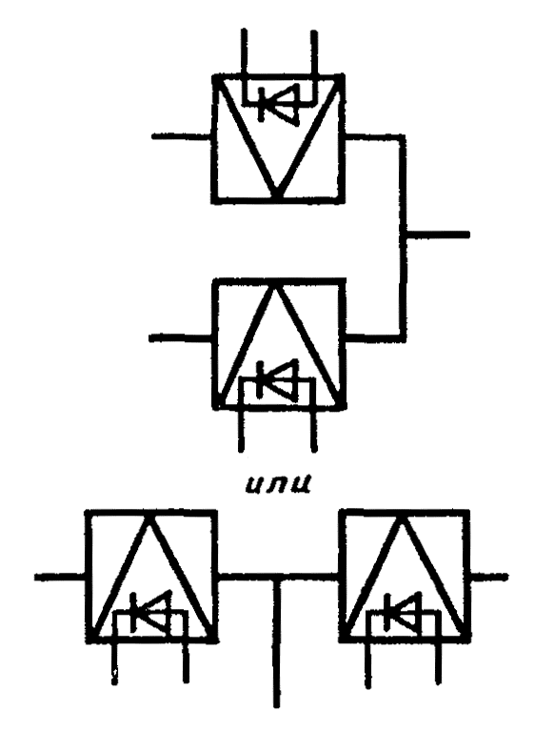
15. Циркулятор: | 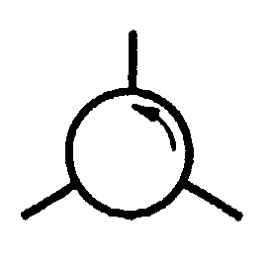
а) трехплечный
б) четырехплечный | 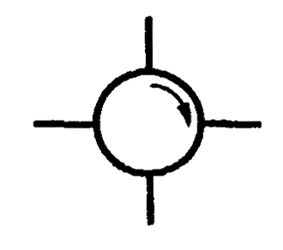
Примечание. При необходимости указать тип магнитной системы рядом с изображением циркулятора указывают обозначение постоянного магнита или электромагнитной катушки, например, циркулятор с постоянным магнитом | 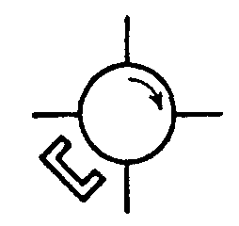
16. Циркулятор реверсивный | 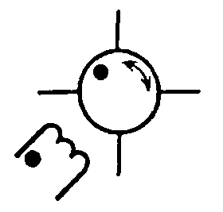
Примечание. Ток, проникающий в обмотку через обозначенный точкой конец, создает в циркуляторе поток энергии в направлении стрелки, обозначенной точкой
16а. Вращатель плоскости поляризации поля, например, для угла 45° | 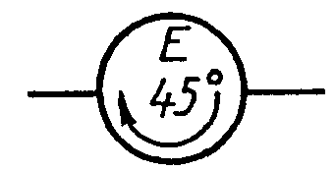
Примечание. Стрелка указывает направление вращения электрического поля, рассматриваемого в направлении передачи сигнала
17. Переключатель волноводный: | 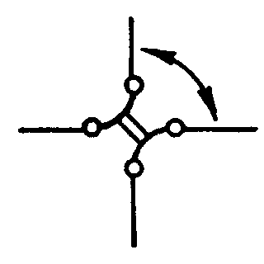
а) на два положения (шаг 90°)
б) на три положения (шаг 120°) | 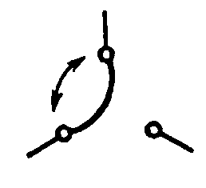
в) на четыре положения (шаг 45°) | 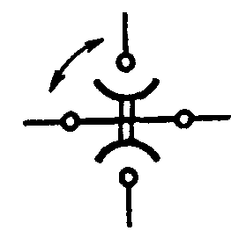
Примечания:
1. Для изображения волноводных переключателей допускается использовать обозначения, установленные ГОСТ 2.755-87.
2. Допускается указывать вид движения переключателей в соответствии с требованиями ГОСТ 2.721-74.
Примечание к пп. 1-17. Во избежание недоразумений места соединений волноводов допускается обозначать точкой
Таблица 4
Наименование | Обозначение
1. Элемент связи с волноводом: | 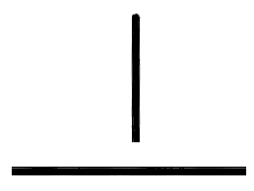
а) общее обозначение
б) отверстие связи | 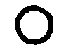
в) петля | 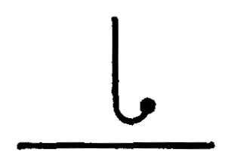
г) зонд | 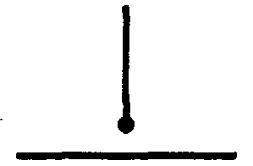
д) спираль, соединенная с волноводом | 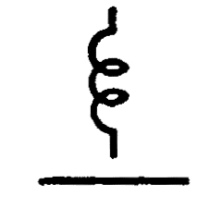
2. Элемент связи с волноводом регулируемый: | 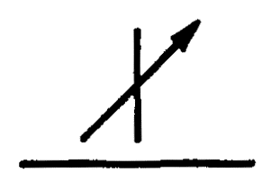
а) общее обозначение
б) отверстие | 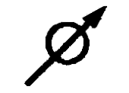
в) петля | 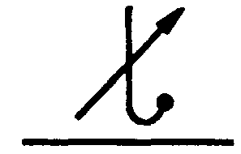
г) зонд | 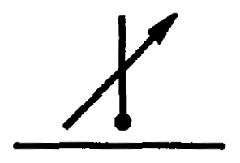
3. Зонд подвижный, соединенный с волноводом | 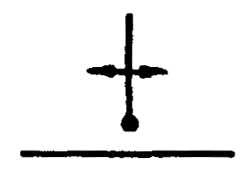
Таблица 5
Наименование | Обозначение
1. Резонатор: | 
а) ненастраиваемый
б) настраиваемый | 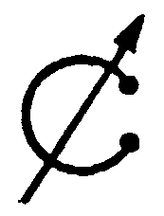
Например: резонатор, связанный с прямоугольным волноводом | 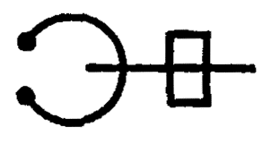
резонатор с подавлением волны типа Н₀₁, связанный отверстием связи с прямоугольным и петлей связи с коаксиальным волноводами | 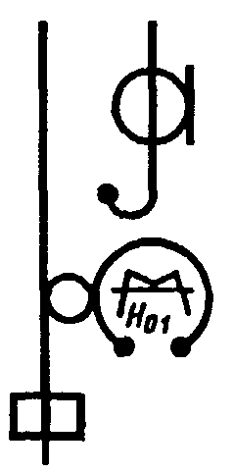
2. Включение резонаторов в волновод последовательное и параллельное | 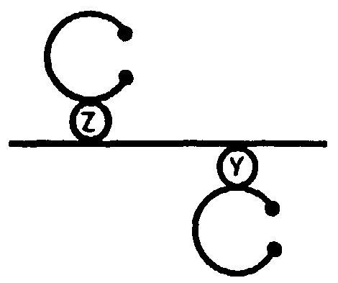
3. Резонаторы, соединенные отверстием связи | 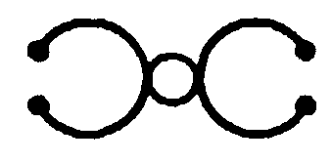
4. Включение измерительного прибора(например, измерителя мощности) в волновод | 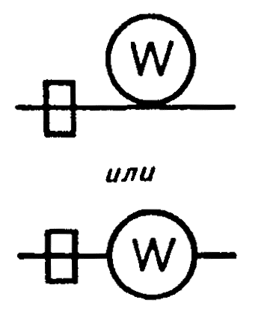
Примечание. Допускается частотомер изображать с помощью обозначения резонатора | 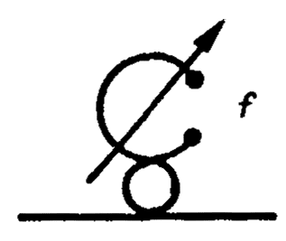
5. Включение болометра в волновод | 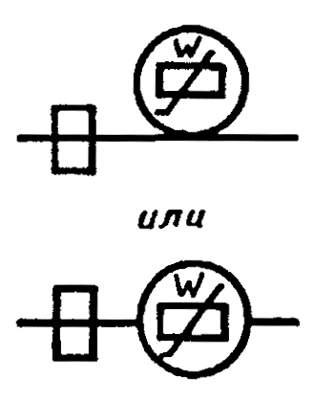
6. Включение термистора в волновод | 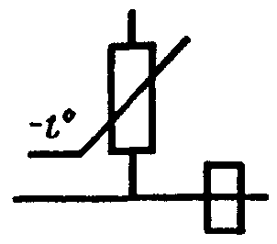
7. Включение полупроводникового диода в волновод: | 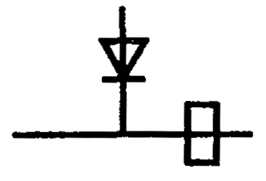
а) непосредственно
б) через зонд | 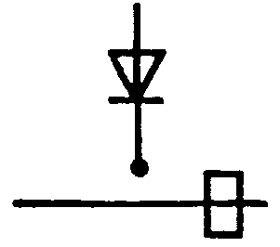
Примечание к пп. 6 и 7. При необходимости допускается использовать следующие обозначения:
а) включение термистора | 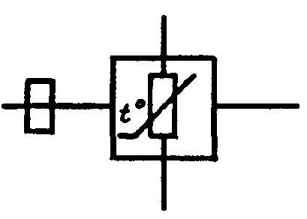
б) включение полупроводникового диода | 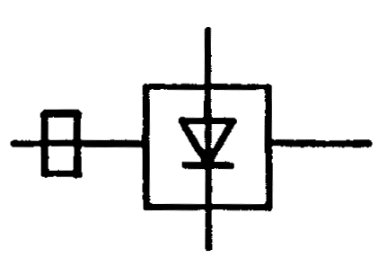
8. Включение вакуумного диода в волновод. | 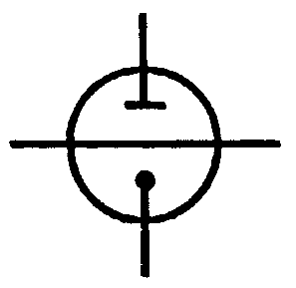
Примечание к пп. 1 - 8.  Допускается на схеме указывать специальные характеристики волноводов: тип волны, поляризацию, величину волнового сопротивления, критическую длину волны и т. п., например, линейно-поляризованная волна H₁₀. Переход волноводный плавный с указанием величины полных сопротивлений, согласуемых волноводов и размеров их сечений | 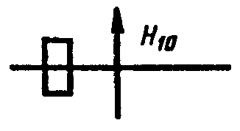  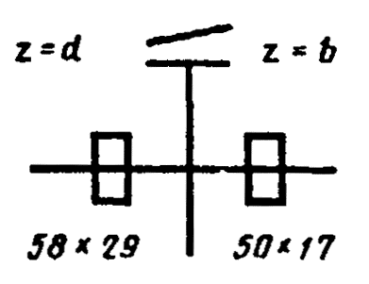
Таблица 6
Наименование | Обозначение
1. Волновод прямоугольный | 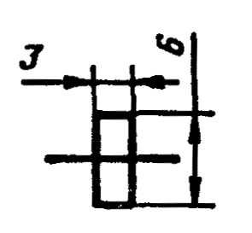
2. Волновод круглый | 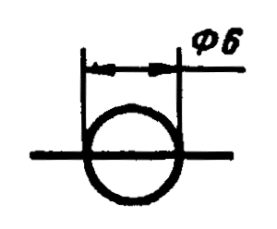
3. Неоднородность | 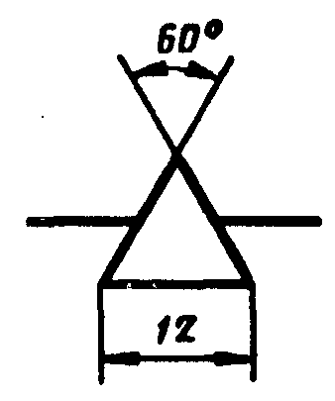
4. Резонатор | 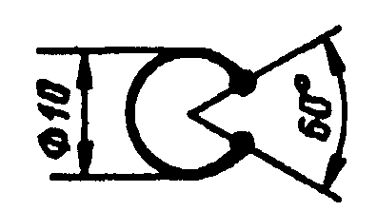
5. Устройство СВЧ | 